RECURSOS ELECTRÓNICOS Y REPOSITORIOS ACADÉMICOS DE ACCESO ABIERTO RECOMENDADOS INSTITUCIONALMENTE
Logotipo | Recurso | Cobertura temática | Sitio oficial
 | PubMed | Ciencias biomédicas, medicina veterinaria, epidemiología y salud pública | https://pubmed.ncbi.nlm.nih.gov
 | PubMed Central | Artículos científicos en texto completo | https://pmc.ncbi.nlm.nih.gov
 | SciELO | Revistas científicas iberoamericanas | https://scielo.org
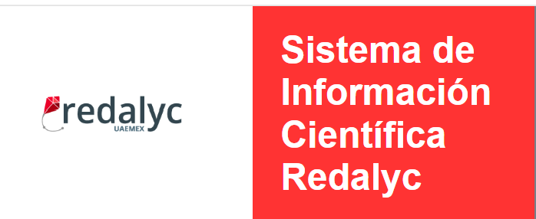 | Redalyc | Revistas científicas arbitradas | https://www.redalyc.org
 | DOAJ | Revistas internacionales de acceso abierto | https://doaj.org
 | AGRIS (FAO) | Agricultura, producción pecuaria y medicina veterinaria | https://agris.fao.org
 | AGRICOLA (USDA) | Agricultura y ciencias veterinarias | https://agricola.nal.usda.gov
 | OMSA (WOAH) | Sanidad y bienestar animal | https://www.woah.org
 | FAO | Producción animal e inocuidad alimentaria | https://www.fao.org
 | OMS | Salud pública y enfoque Una Salud | https://www.who.int
 | OPS | Salud pública veterinaria | https://www.paho.org
 | Repositorio UNAM | Producción académica y científica | https://repositorio.unam.mx
 | Repositorio BUAP | Tesis y publicaciones institucionales | https://repositorioinstitucional.buap.mx

